INFORME SOBRE LAS GESTIONES REALIZADAS POR LA DIPUTADA MARÍA ESPERANZA CHAPA GARCÍA, DURANTE EL MES DE JULIO DE 2020.

En cumplimiento a lo dispuesto por el artículo 26 fracción XIII de la Ley de Acceso a la Información Pública para el Estado de Coahuila de Zaragoza, informo las gestiones realizadas por la suscrita Diputada del Distrito II, en los siguientes términos:

DIPUTADA | DIRECCIÓN DE LA OFICINA DE GESTIÓN:
MARÍA ESPERANZA CHAPA GARCÍA | Comité Municipal del PRI. Calle Zaragoza esquina con Dr. Mier 1003, Colonia Mundo Nuevo, Piedras Negras, Coahuila.

JULIO 2020

N° DE GESTIONES | TIPO DE GESTIONES REALIZADAS
620 | Entrega de Despensas
400 | Entrega de cubre bocas sectores vulnerables
15 | Apoyo económico para diversas causas (análisis, compras medicamento, pruebas covid)
20 | Entregas de paquetes con material de limpieza a escuelas primarias y secundarias
15 | Entrega de medicamentos
2 | Entrega de bastón
3 | Entrega Sillas de ruedas
1 | Entrega andador
1 | Entrega de muletas
4 | Entrega de paquetes de Pañales Adulto Mayor
400 | Entrega de agua embotellada a Ejidos
10 | Entrega de pasteles
5 | Entrega de abanicos
1 | Entrega de Malla-sombra

Estas fueron las gestiones que lleve a cabo en mi Distrito durante el mes de julio de 2020, por lo que me permito acompañar algunas fotografías como evidencia de dichas actividades.

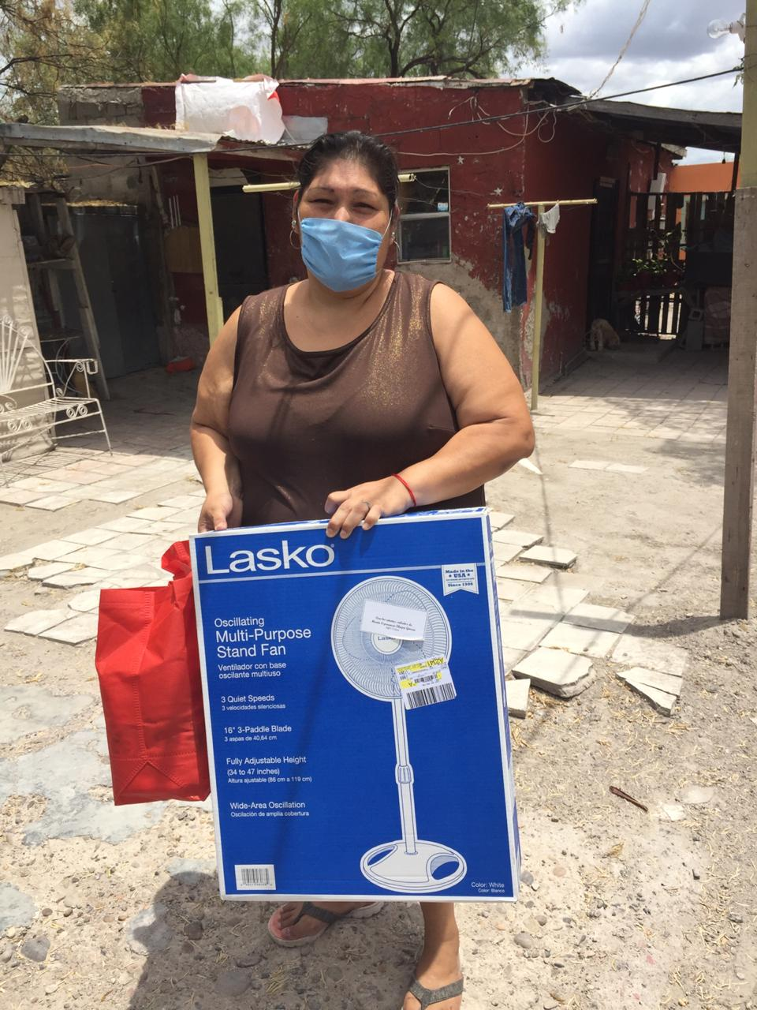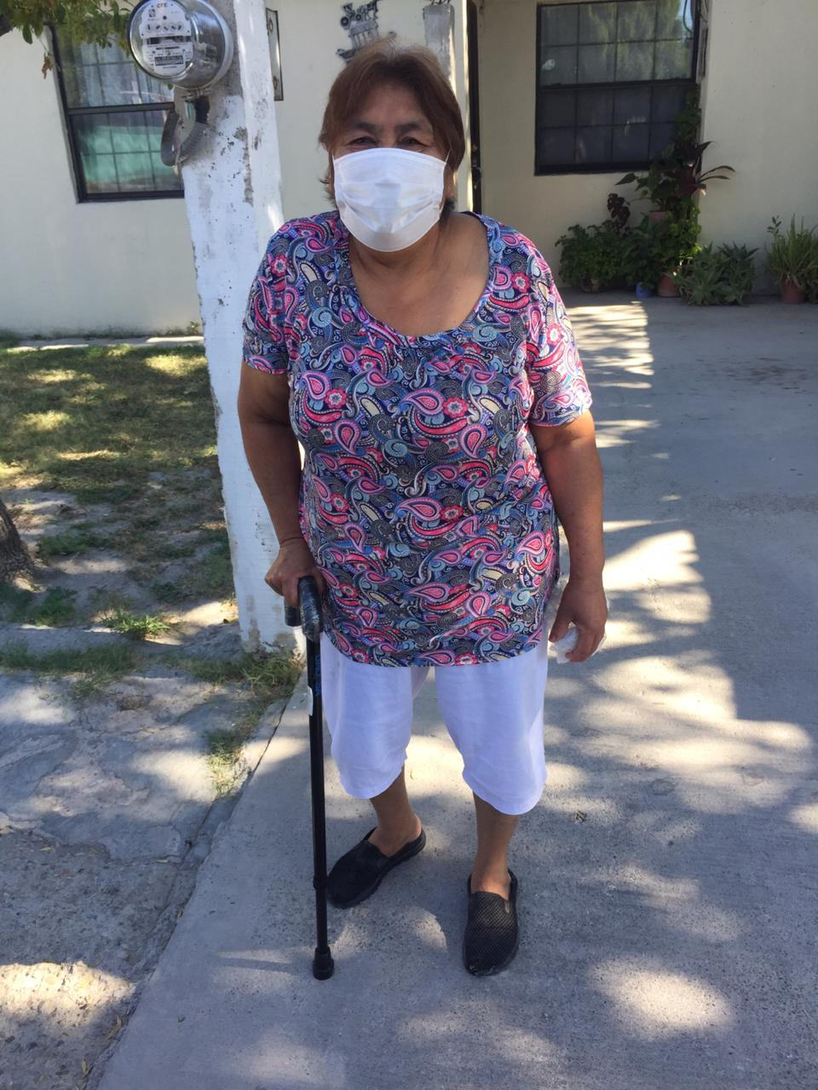

Saltillo, Coahuila agosto de 2020

MARIA ESPERANZA CHAPA GARCÍA
RUBRICA

